### ****安装Debain 11****

* 1. 下载Debain 11最新版的ISO镜像文件。
     1. 从官方网站下载：https://www.debian.org，速度相对比较慢，默认下载网络安装镜像。
     2. 从官方网站下载网站找其它镜像下载，选择国内或距离国内近的服务器下载。
  2. 安装Debain 11，以下截图为虚拟机中安装过程，使用的镜像为debian-11.2.0-amd64-netinst.iso镜像。
     1. 选择”Advanced options”选择，然后选择”Graphical expert install”：**安装时没有说明的步骤都按默认值直接下一步。**

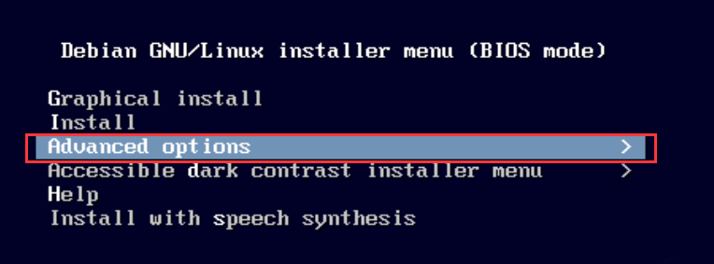  
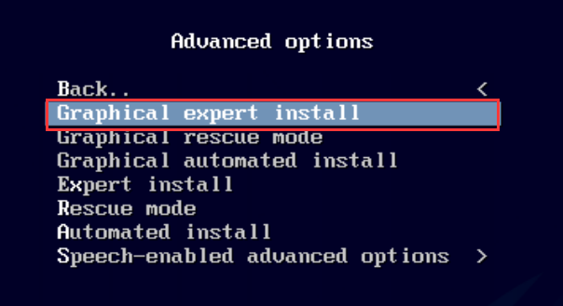

* + 1. 步骤二中选择语言为**英语**，如果选择汉语的话，命令行界面就会出现乱码，后面二个步骤默认就行。

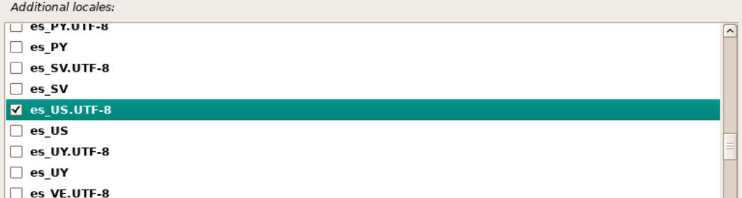  
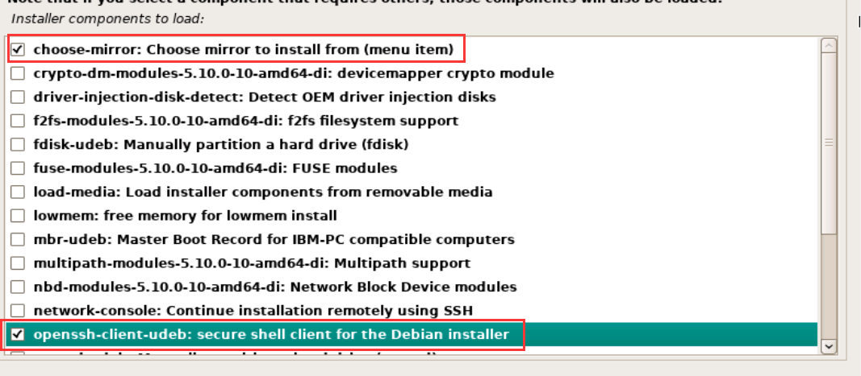

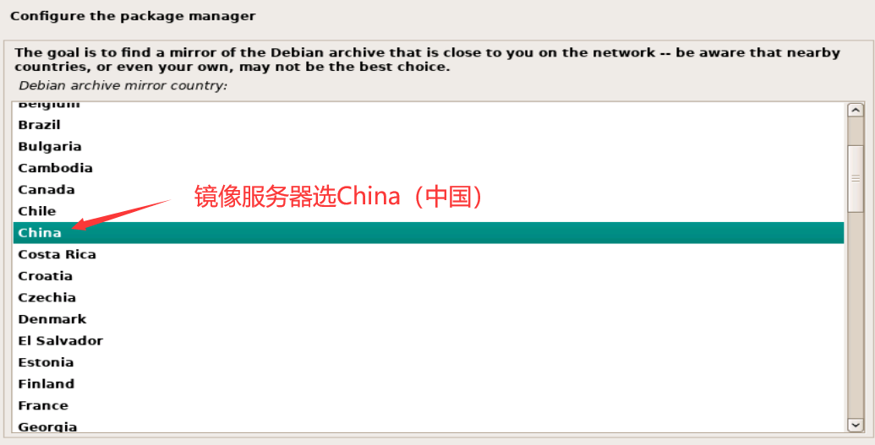  
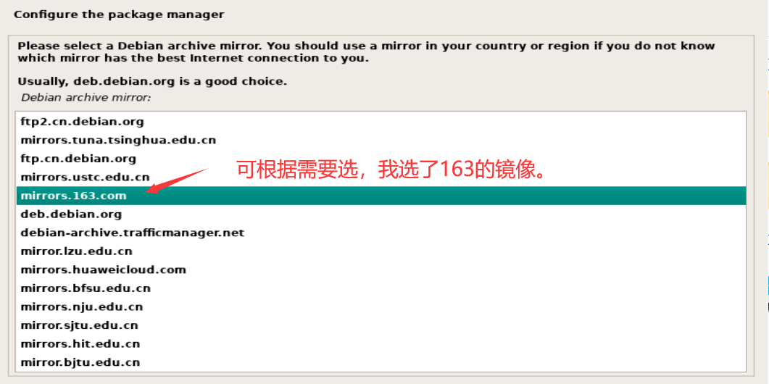  
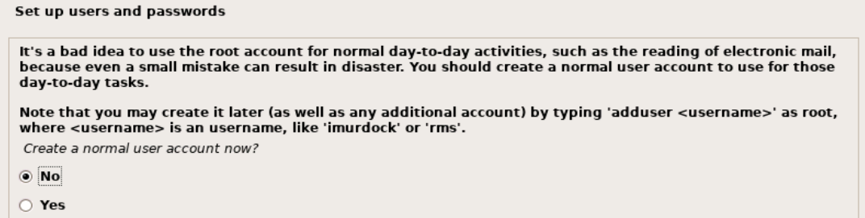  
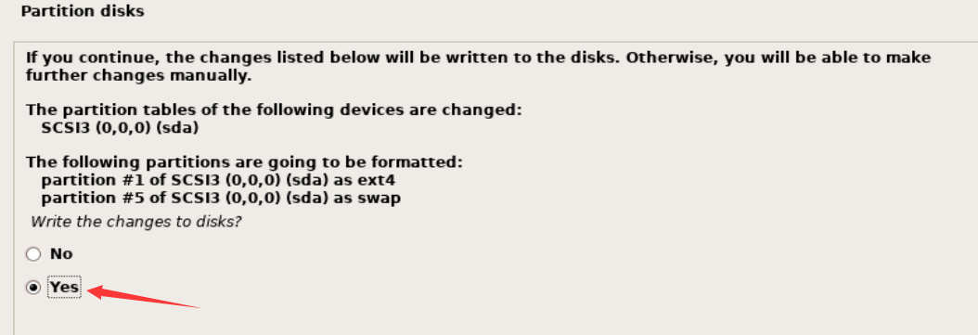  
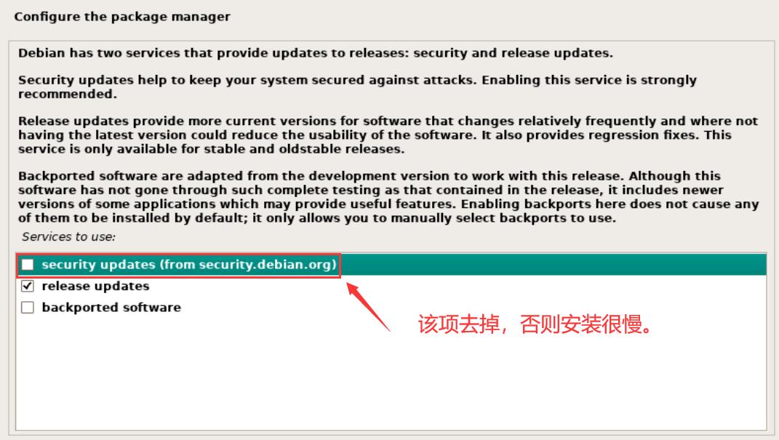

* + 1. 在软件选择界面，去掉桌面选项。

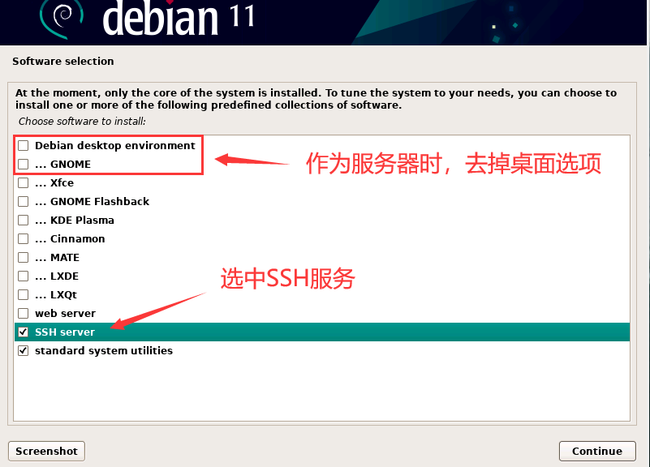

* + 1. 在写入GRUB步骤中，可以选择指定硬盘。

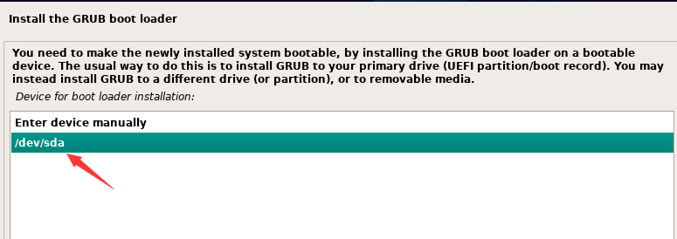

* + 1. 完成安装后，重启动进入系统。

### ****安装宝塔面****

* 1. 宝塔面板是一个非常不错的管理面板，可以方便我们对Linux系统的管理。
  2. 宝塔面板官网：<https://www.bt.cn/>
  3. Debian安装脚本：

**wget -O install.sh http://download.bt.cn/install/install-ubuntu_6.0.sh && bash install.sh**

* 1. 输入脚本后，会有一次确认，输入y后按回车就可以了，安装完成后，就可以看到账号等信息。

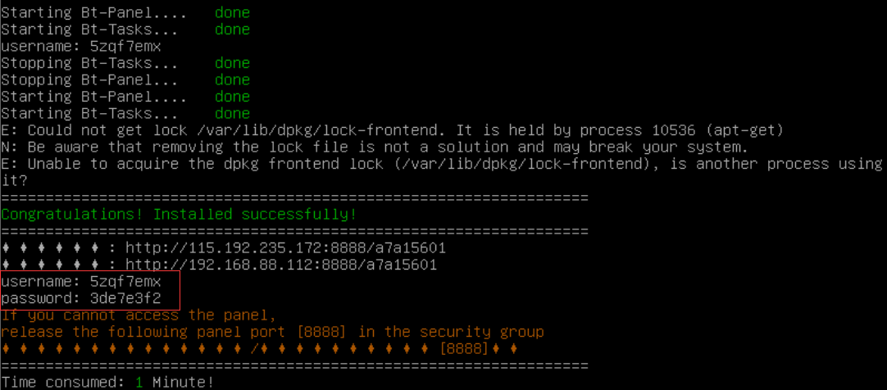

### ****编译Nginx-http-flv-module模块环境****

1. 登录面板——软件商店——运行环境——Nginx——安装

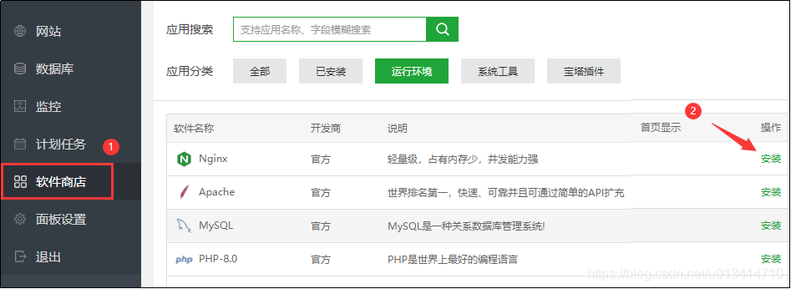

1. 选择版本——编译安装——自定义模块

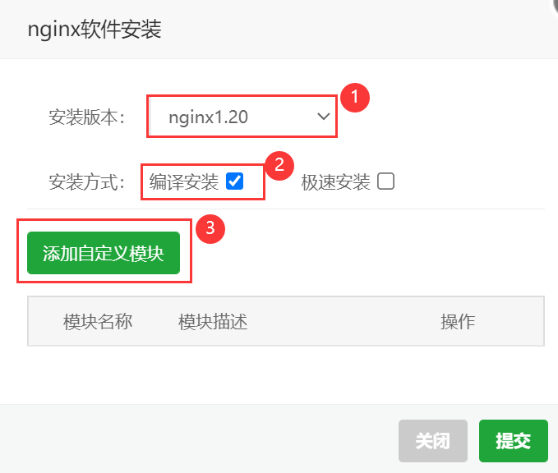

1. 自定义编译模块参数

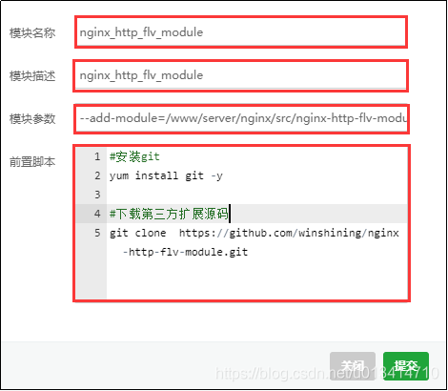

模块名称：nginx_http_flv_module

模块描述：nginx_http_flv_module

模块参数：--add-module=/www/server/nginx/src/nginx-http-flv-module

前置脚本：

apt install git -y

git clone [https:](https://gitee.com/mirrors/nginx-http-flv-module.git)*[//gitee.com/mirrors/nginx-http-flv-module.git](https://gitee.com/mirrors/nginx-http-flv-module.git)*

1. 点击“提交”。第四步，返回前面一个页面

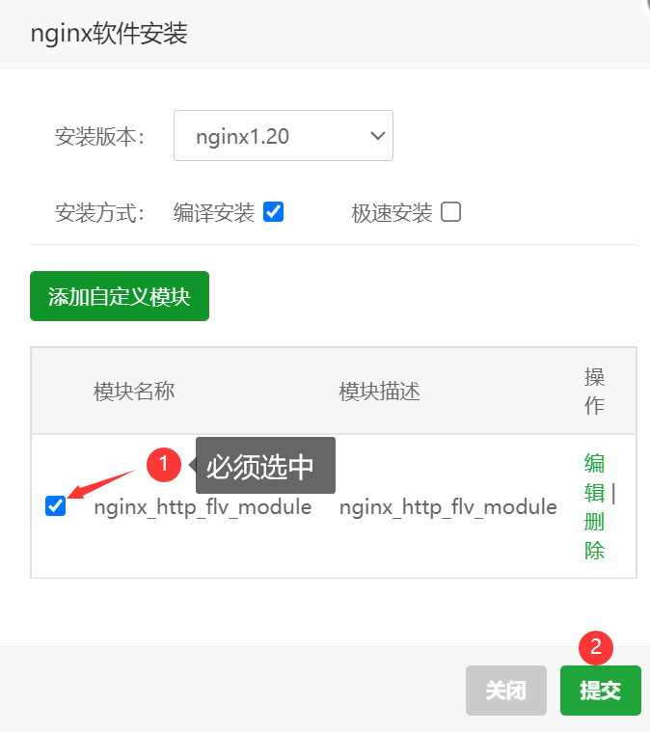

1. 点击“提交”进行编译并安装。
2. Debian默认安装时，不支持SSH的root登录，需要修改/etc/ssh/sshd_config文件，将其中的  
   #PermitRootLogin without-password 修改为 PermitRootLogin yes  
     
   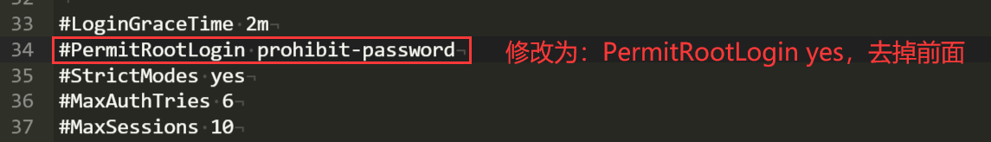  
   完成修改后，在终端中运行：  
   /etc/init.d/ssh restart
3. 终端中运行**nginx -V**，查看是否编译成功，看到上图中的参数就表示编译成功。  
   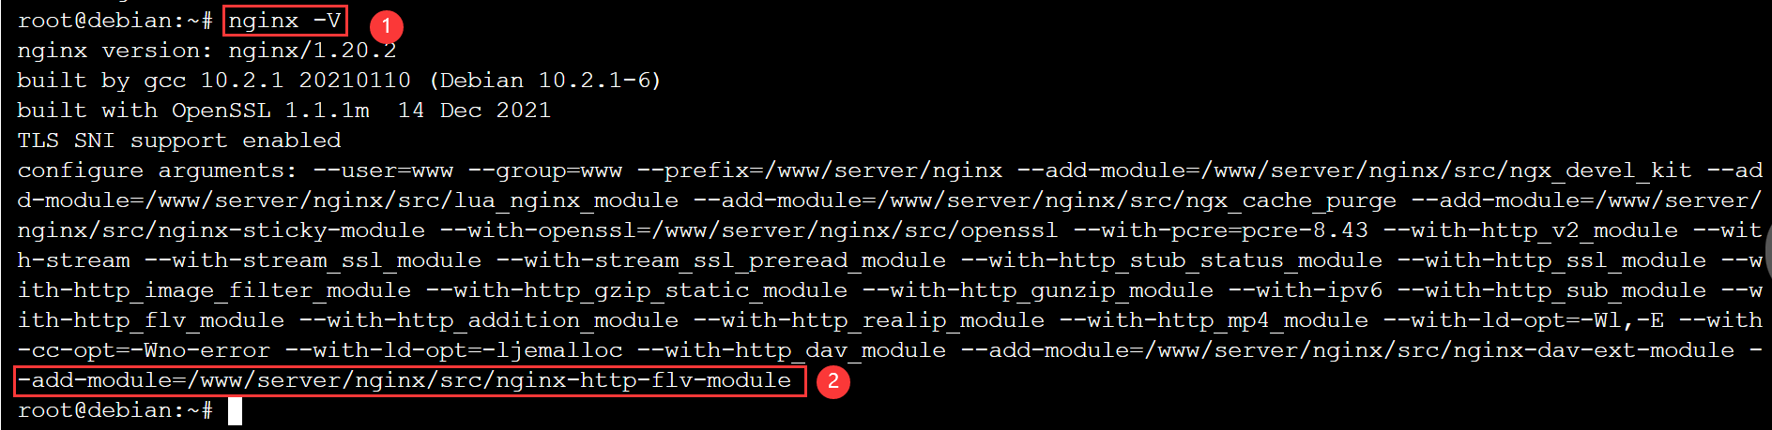
4. 目前新的宝塔面板，如果按上面的安装方法，可能会安装失败，nginx -V看不到http-flv-module模板，这时可使用以下办法尝试安装。
   1. 第一步，在宝塔面板的软件商店中，先删除已安装的nginx。
   2. 第二步，修改/www/server/panel/install/nginx.sh文件，搜索Download_Src()函数，在函数内找到cd src代码，下方添加：

apt install git -y

git clone <https://gitee.com/mirrors/nginx-http-flv-module.git>

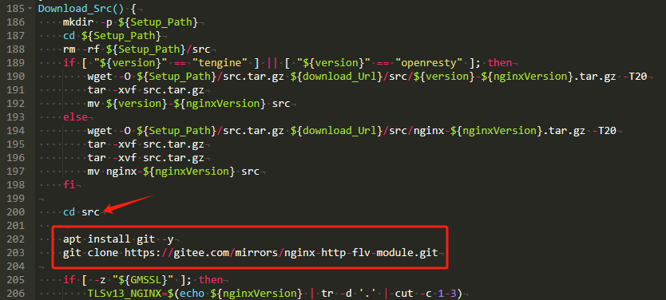

* 1. 第三步，搜索Install_Configure()函数，在函数内./configure 开头的那一段，添加

--add-module=/www/server/nginx/src/nginx-http-flv-module

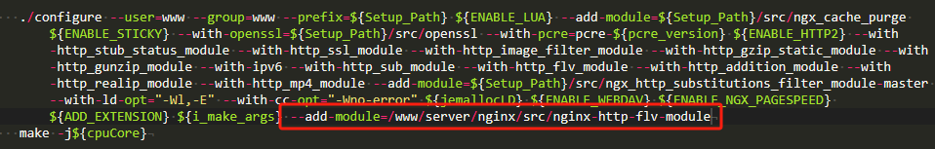

* 1. 第四步，在命令行中执行：（最后的1.24为安装的nginx版本号）

sh /www/server/panel/install/nginx.sh install 1.24

* 1. 第五步，在命令行中执行**nginx -V**查看是否安装成功。

### ****安装视频网站****

1. 在宝塔面板的软件商店中，安装MySQL与PHP 7.4版
2. 下载视频网站源码到/www/wwwroot下，打开宝塔面板上的终端后输入：

cd /www/wwwroot

git clone https://gitee.com/yhssdl/rtmp_vod.git

ls

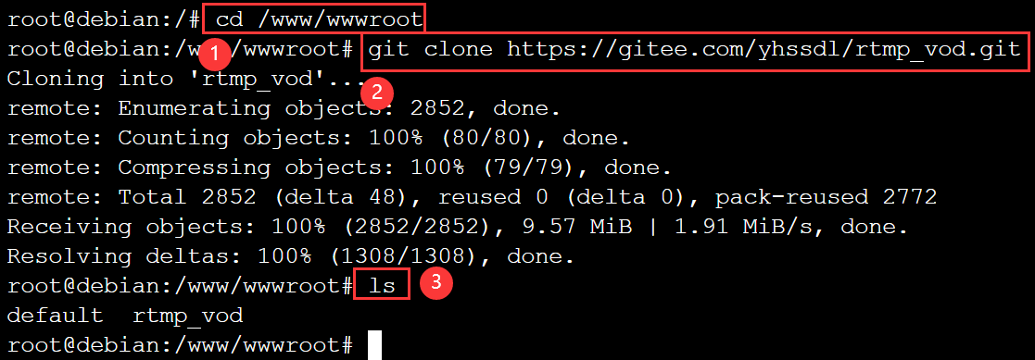

成功后，在/www/wwwroot下出现rtmp_vod文件夹，内含视频网站源代码。

1. 添加一个新的站点

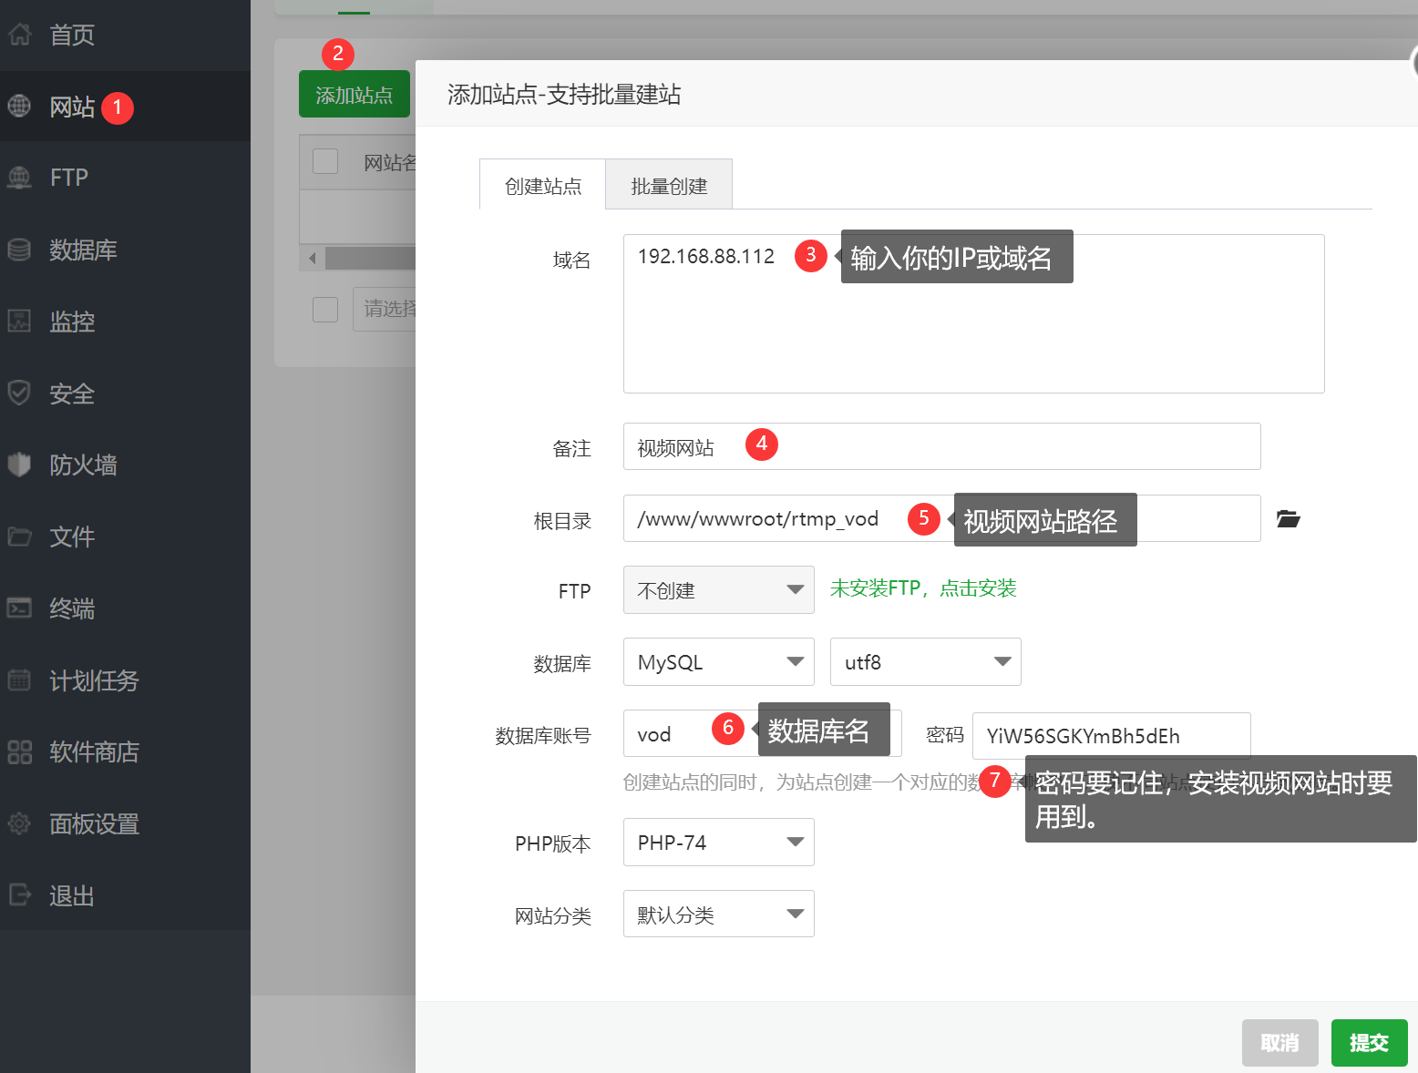

1. 先在宝塔面板的文件管理中，将rtmp_vod的权限改为777

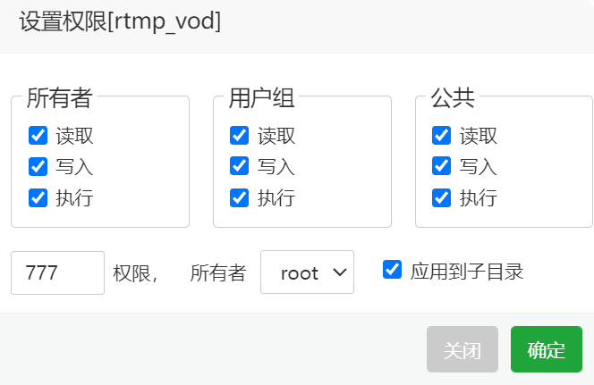

1. 在浏览器中输入http://服务器IP地址或域名，就可以开始安装视频网站，安装完成后可以看到

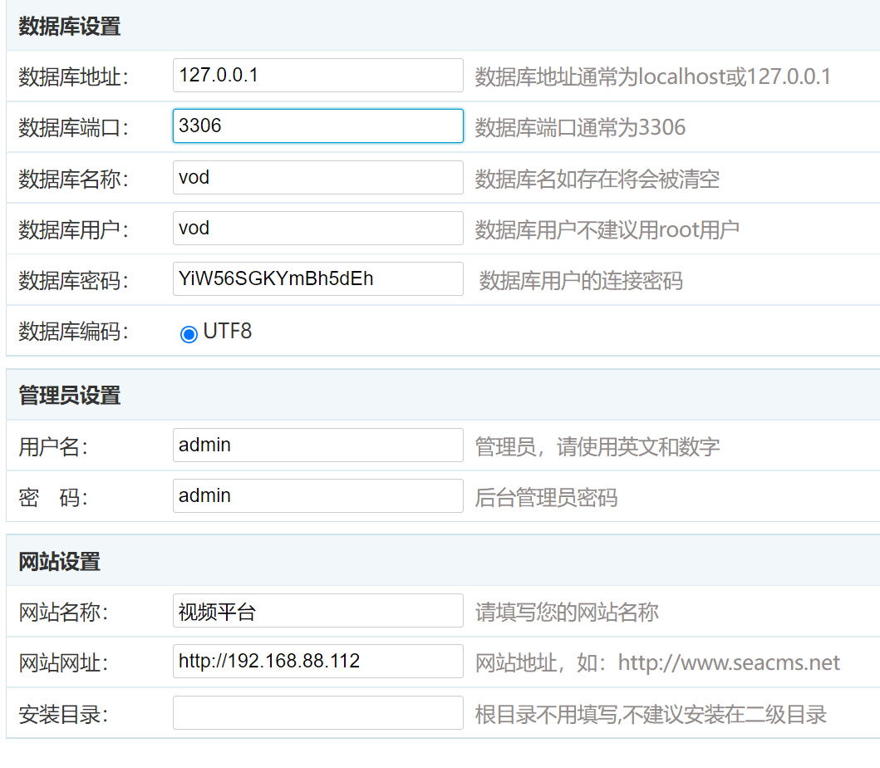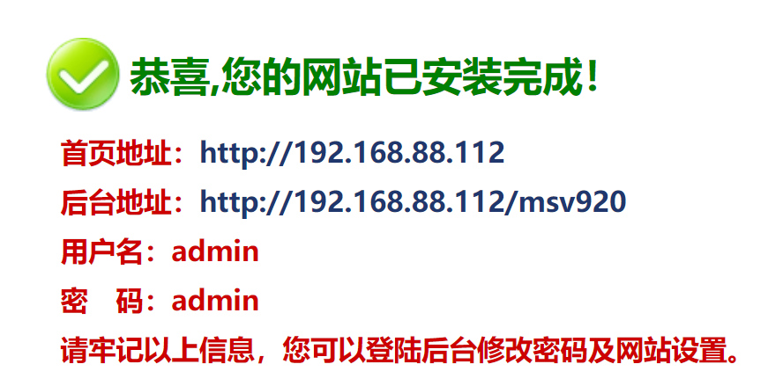

### ****开启Nginx的rtmp推流功能以及直播功能****

1. 在宝塔面板中的文件管理进入/www/server/nginx/conf文件夹，然后新建一个空白文件，文件名为:rtmp.conf

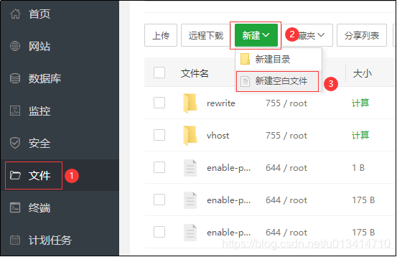

1. 选中rtmp.conf文件，右键进入编辑界面

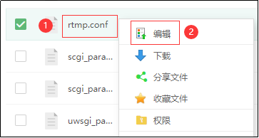

1. 将以下内容，复制到rtmp.conf文件编辑窗口中

rtmp_auto_push on;

rtmp_auto_push_reconnect 1s;

rtmp_socket_dir /tmp;

rtmp {

out_queue 4096;

out_cork 8;

max_streams 64; #Nginx能接受的最大的推流数

timeout 15s;

drop_idle_publisher 15s;

log_interval 5s;

server {

listen 1935;

chunk_size 4096;

log_size 1m;

#HLS 直播流配置

application hls {

live on;

hls on;

hls_path /www/wwwroot/rtmp_vod/hls;#HLS视频流存放地址

hls_sync 100ms;

hls_fragment 3s;

hls_playlist_length 10s;

hls_continuous on; #连续模式。

hls_cleanup on; #对多余的切片进行删除。

hls_nested on; #嵌套模式。

recorder all {

record all manual;

record_suffix -%Y-%m-%d-%H_%M_%S.flv;

#record_unique on;

record_path /www/wwwroot/rtmp_vod/uploads/media;

}

}

#DASH 直播流配置

application dash {

live on;

dash on;

dash_path /www/wwwroot/rtmp_vod/dash;#DASH视频流存放地址

dash_nested on;

dash_fragment 3s;

dash_playlist_length 10s;

recorder all {

record all manual;

record_suffix -%Y-%m-%d-%H_%M_%S.flv;

#record_unique on;

record_path /www/wwwroot/rtmp_vod/uploads/media;

}

}

application flv {

live on;

gop_cache on; #开启GOP缓存，播放解码时收到完整的GOP才开始播放，减少延迟的选项

recorder all {

record all manual;

record_suffix -%Y-%m-%d-%H_%M_%S.flv;

#record_unique on;

record_path /www/wwwroot/rtmp_vod/uploads/media;

}

}

}

}

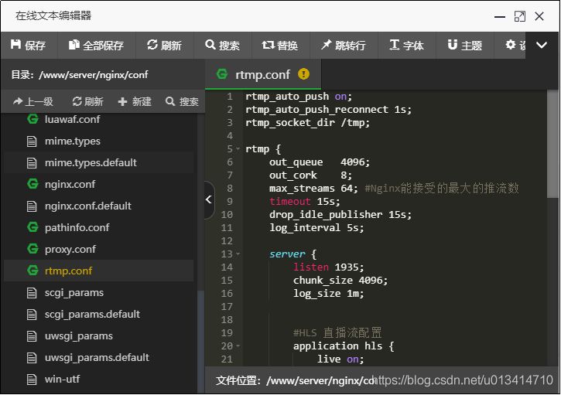

复制后，保存文件。

1. 打开文件夹中的nginx.conf文件，找到以下内容

events

    {

        use epoll;

        worker_connections 51200;

        multi_accept on;

    }

http

在第13行左右 http 的上方，添加内容 include rtmp.conf;

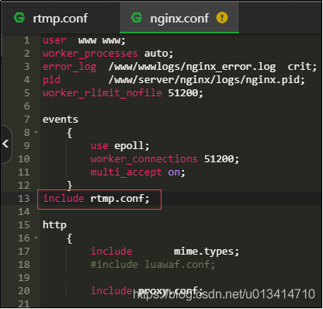

然后保存文件。

1. 配置视频网站，在面板上网站上，点击网站的设置按钮，进入网站的配置界面

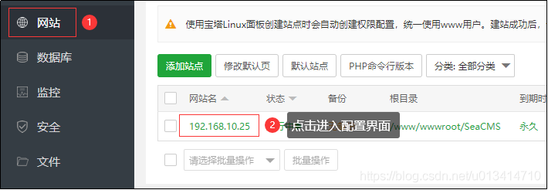

1. 修改网站配置文件

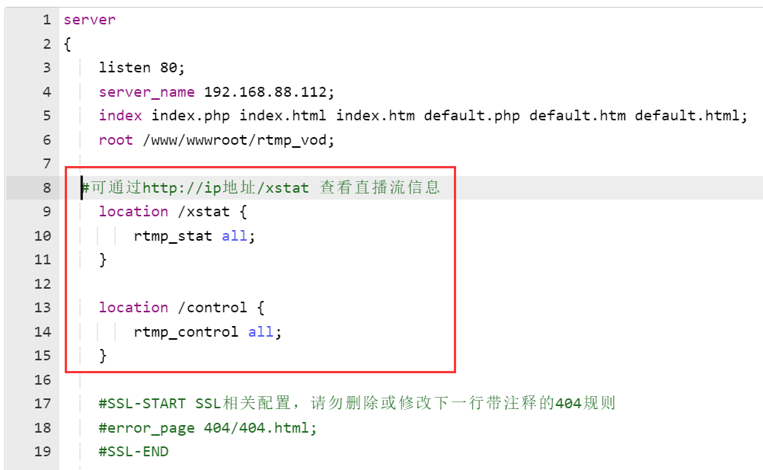

#可通过http://ip地址/xstat 查看直播流信息

location /xstat {

rtmp_stat all;

}

location /control {

rtmp_control all;

}

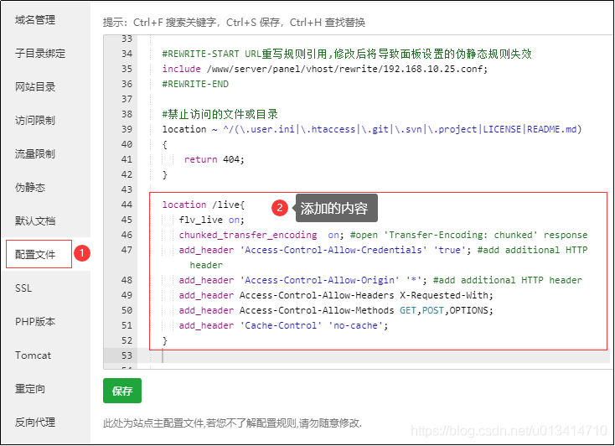

location /flv{

flv_live on;

chunked_transfer_encoding on; #open 'Transfer-Encoding: chunked' response

add_header 'Access-Control-Allow-Credentials' 'true'; #add additional HTTP header

add_header 'Access-Control-Allow-Origin' '*'; #add additional HTTP header

add_header Access-Control-Allow-Headers X-Requested-With;

add_header Access-Control-Allow-Methods GET,POST,OPTIONS;

add_header 'Cache-Control' 'no-cache';

}

添加内容后，保存。

1. 打开终端，重启gninx服务：/etc/init.d/nginx restart

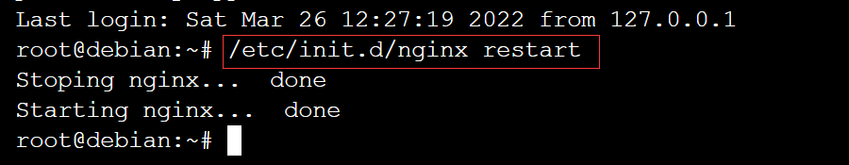

1. 面板上的安全界面，把1935的TCP端口放行，因为直播推流需要用到该端口。

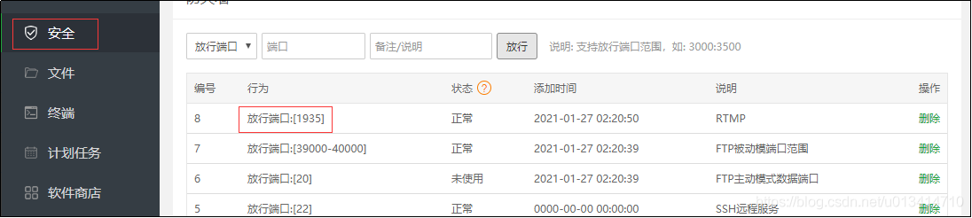

### ****OBS直播推流与播放****

1. OBS是目前最好用的直播推流软件，网站地址：[Open Broadcaster Software | OBS](https://obsproject.com/zh-cn" \o "Open Broadcaster Software | OBS)



1. 直播流的推流与播放地址  
   HLS协议推流地址：rtmp://192.168.88.112:1935/hls/vod1(推荐，稳定性好)  
   FLV协议推流地址：rtmp://192.168.88.112:1935/flv/vod1(快速，稳定性差)  
   DASH协议推流地址：rtmp://192.168.88.112:1935/dash/vod1  
   推流地址中的vod1可以任意命名，用于同时支持多个视频推流。  
   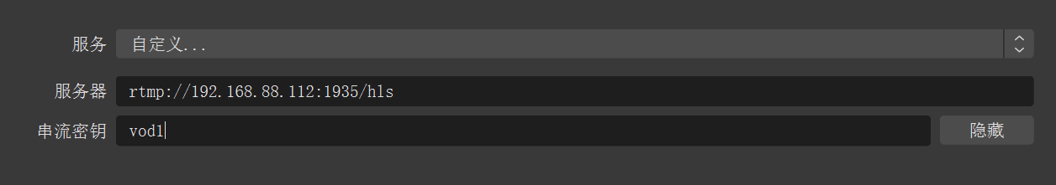

### ****时区设置与预约定时任务****

1. 时区设置

安装好系统后，需要设置时区为东八区，可以使用宝塔面板的Linux工具箱完成该操作，先进入“软件商店”，“系统工具”后，安装“Linux工具箱”

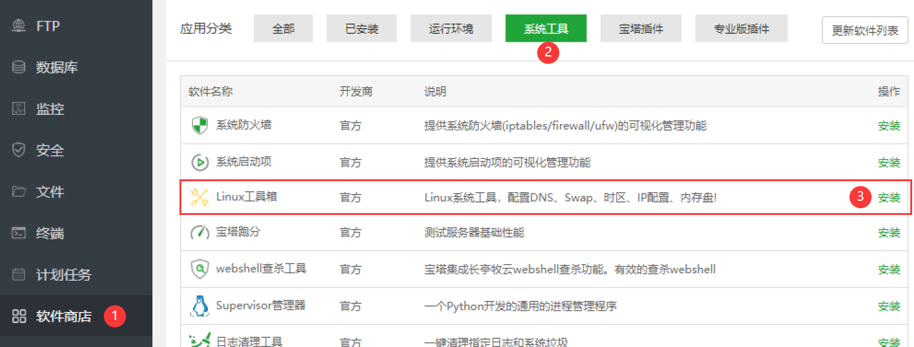

安装后，点击右侧的“设置”链接，进入设置界面

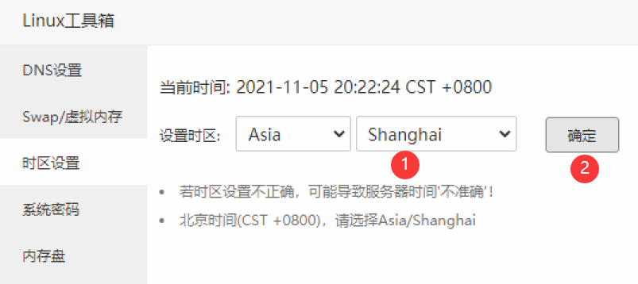

选择“Asia”，再选择“Shanghai”后确定即可，这时可以重启一下服务器，确保新的时区生效。（如果不设置正确的时区，在预约录像时，可能在指定时间不会正确启动或停止录制。）

1. 预约定时任务

当我们预约了录像功能后，如果退出了后台后，软件就不会在指定时间开始或停止录制。这时需要我们定时调用指定处理网页，软件才可以在退出后台时也可以正常处理预约录像。

如上面安装时IP地址是192.168.88.112，则调用网址就是: http://192.168.88.112/vod.php?task=1，我们可以在宝塔面板中使用“计划任务”功能来定时调用，一般可以1分钟调用1次该网页。

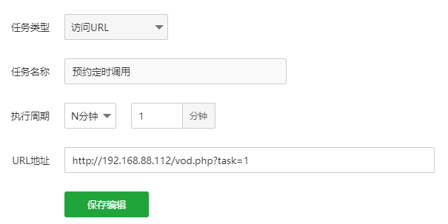

### ****安装ffmpeg库，用于支持录像的剪切与封面截图功能****

1. Debian 上安装ffmpeg

先进入终端的命令行，输入安装命令：

apt install ffmpeg

安装完成后，可以使用 ffmpeg -version 命令来查看是否安装成功。

1. 删除PHP 中默认被禁用的 exec 函数

先进入“软件商店”，“运行环境”,找到PHP的设置。

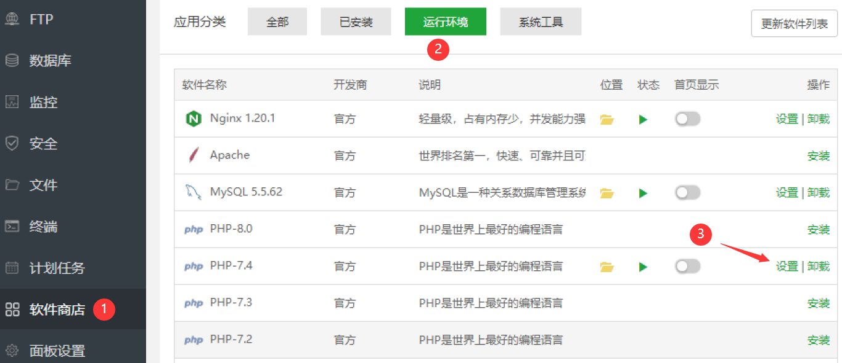

点击“设置”链接，进入设置界面。

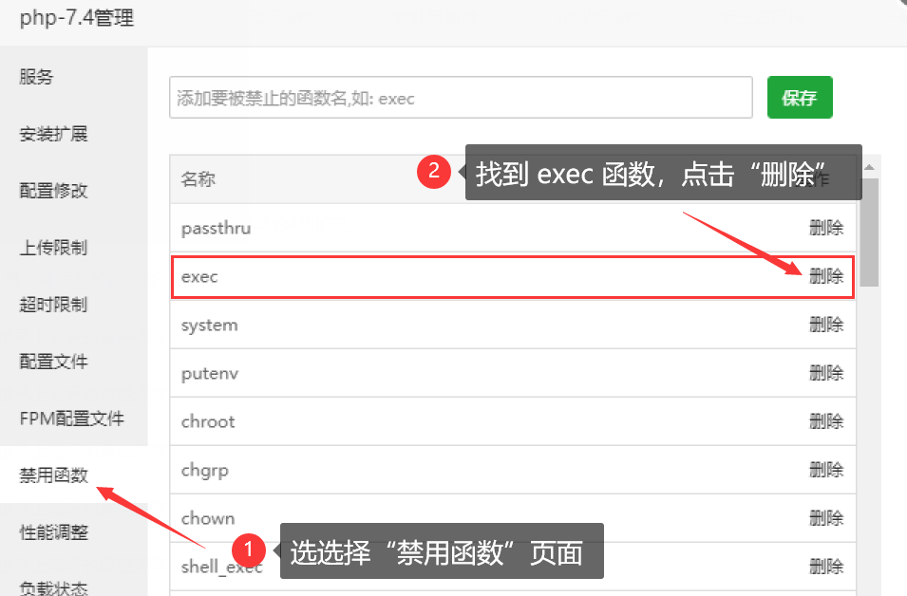

删除禁用函数中的 exec 函数。

**注意：如果这一步不做的话，录制的视频文件会不能转码为MP4格式，同时也不能使用视频的剪切与封面截图功能。**